Прокуратура Сызранского района разъясняет:

Преступления в сфере IT-технологий

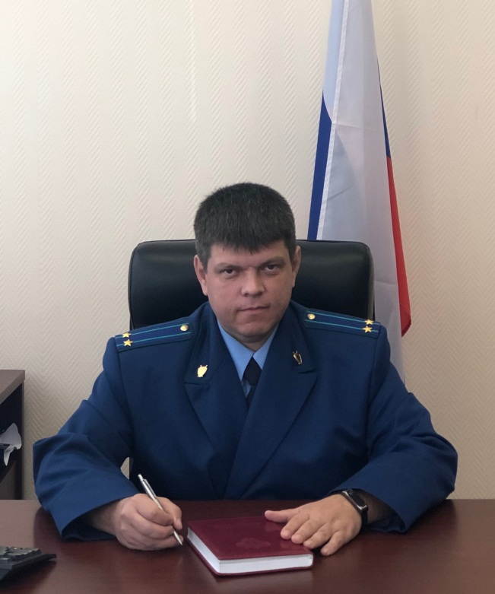
Разъясняет заместитель прокурора Сызранского района Геннадий Лебедев.

Большинство преступлений в сфере IT-технологий совершается с применением методов «социальной инженерии», то есть доступа к информации с помощью телекоммуникационных сетей (сотовой связи, ресурсов сети Интернет). Данная преступная технология основана на использовании слабостей человеческого фактора и является достаточно эффективной.
К примеру, преступник может позвонить человеку, являющемуся пользователем банковской карты (под видом сотрудника службы безопасности банка), и выяснить конфиденциальные данные банковской карты, сославшись на необходимость решения проблемы при работе с банковским счетом, дезинформируя о его блокировке либо попытке совершения противоправных действий со стороны третьих лиц.
Также преступники зачастую представляются близкими родственниками (знакомыми) потерпевших, просят о передаче или перечислении определенной суммы денежных средств для разрешения сложившейся в их жизни неблагоприятной ситуации. Например, в связи с необходимостью освобождения их от уголовной ответственности, разрешению ситуации в пользу близкого человека якобы виновного в ДТП.
Кроме того, нередко денежные средства неправомерно списываются со счетов потерпевших, когда в руки преступников попадают их мобильные телефоны с установленными на них банковскими сервисами или банковские карты: похитителями совершаются покупки путем оплаты товаров бесконтактным способом, при наличии пароля доступа - деньги снимаются в банкоматах.
В последнее время распространение получил так называемый «фишинг» - один из методов, при котором злоумышленник посылает потерпевшему «e-mail», подделанный под официальное письмо - от банка или платежной системы - требующее «проверки» определенной информации, или совершения определенных действий. Это письмо, как правило, содержит ссылку на фальшивую веб-страницу, требующую ввести необходимую для преступников информацию - от домашнего адреса до пин-кода банковской карты.
Эти методы остаются эффективными еще и в связи с тем, что затрагивает и социально уязвимые слои населения, например, пожилых людей, испытывающих сложности при освоении современной техники, а также страдающих излишней доверчивостью.
За совершение таких деяний, в зависимости от способа совершения преступлений, предусмотрена уголовная ответственность по ст.ст. 158, 159, 159.3, 159.6 УК РФ.
​​​​​​​

29.06.2022

